Galaxya Charakterbogen

Name: Spezies:

Geburtstag (alter): Geschwindigkeit:

Spezifika:

Lebenspunkte:

Mentale-Lebenspunkte:

Inventar:

Waffen:

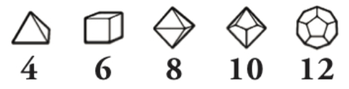
Attribute

Kraft
Geschick
Ausdauer
Intelligenz
Mentale Kraft
Sinne

Talente
Kampf
Pistolen
Gewehre
Scharfschützen
Bögen
Armbrüste
Aus Deck. Sch
Einhänder
Zweihänder
Stangen
Waffenlos

Defensiv
Ausweichen
Schilde
Deckung
Soziales
Menschenkennt.
Überreden
Flirten
Einschüchtern

Handwerk
Robotik
Computer
Schlösser
Gärtnern
Tierzucht
Tierabrichten
Medizin
Metallarbeit
Holzarbeit
GreylingTech
Technik
Kochen
Kürschnern
Chemie

Wissen
Biologie
Gesellschaft
Geschichte
Astronomie
GreylingTech
Anatomie

Überleben
Spurenlesen
Survival
Fischen

Steuerungen
Drohnen
Geschütze
Raumschiffe

Körperlich
Heimlichkeit
Klettern
Schwimmen

